有一种石灰石样品的成分是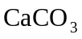和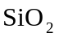。课外小组同学将100 g盐酸分5次加入到35 g石灰石样品中（已知不与盐酸反应），得到如下部分数据和图象。
次数 | 第1次 | 第2次 | 第3次
加入盐酸的质量/g | 20 | 20 | 20
剩余固体的质量/g | 30 | a | 20
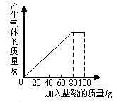
则：
（1）第2次加入盐酸后，a为（ ）
A. 28 B. 25 C. 22 D. 20
（2）石灰石样品中钙元素、碳元素和氧元素的质量比为（ ）（结果用最简整数比表示）
A. 10∶3∶22 B. 20∶3∶22 C. 10∶6∶22 D. 10∶3∶11
（3）10%的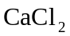溶液可作路面保湿剂。欲将第5次实验后的溶液配成10%的溶液，可先向此溶液中加入足量的石灰石粉末，完全反应后过滤，这时还需要向滤液中加入水的质量为（ ）（假设实验过程中溶液损失忽略不计）
A. 1.635克 B. 16.35克 C. 163.5克 D. 1635克
解析：
（1）25
（2）[解] 根据图象分析，第4次加入盐酸后，样品中完全反应。样品中的质量为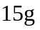，的质量：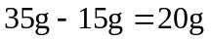。样品中钙元素、碳元素和氧元素的质量比：
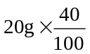∶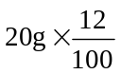∶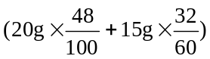＝10∶3∶22
答：石灰石样品中钙元素、碳元素和氧元素的质量比为10∶3∶22。
（3）由图表可知，每消耗20 g盐酸，消耗5 g CaCO₃，则100 g盐酸消耗25 g CaCO₃。
设：100 g盐酸完全反应后，溶液中的质量为，生成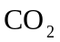的质量为。
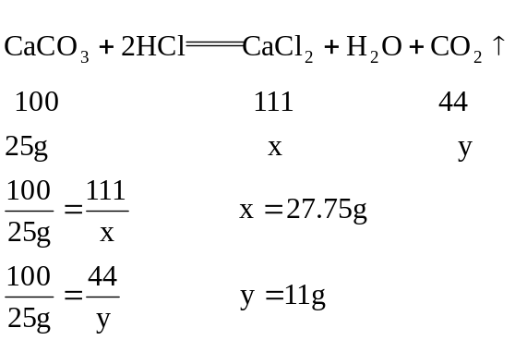
所得溶液的质量：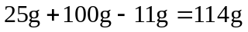
设：还需加入水的质量为。
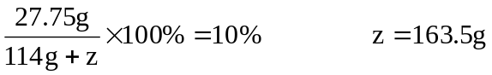
答：还需加水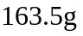。
答案：（1）B；（2）A；（3）C

